**ПОРОКИ РАЗВИТИЯ ВЕРХНИХ ДЫХАТЕЛЬНЫХ ПУТЕЙ, ГРУДНОЙ КЛЕТКИ, ПЛЕВРЫ**

**РАЗДЕЛ 1. ПОРОКИ РАЗВИТИЯ ВЕРХНИХ ДЫХАТЕЛЬНЫХ ПУТЕЙ**

**АТРЕЗИЯ ХОАН.** Это заращение отверстий (хоан), соединяющих полость носа и носоглотку, врожденный порок развития, который диагностируется сразу после рождения. Исключение составляют случаи, когда заращение неполное и носовое дыхание сохранено. Служат редкой причиной респираторного дистресс синдрома новорожденных.

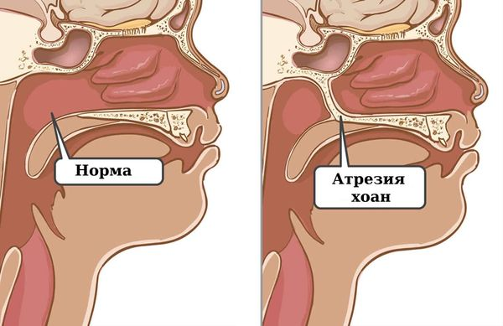

**Классификация**

- костная

- мембранозная

- билатеральная

- монолатеральная

- частичная

- полная

Новорожденные обычно имеют облигатное носовое дыхание, в связи с этим обструкция носа может быть фатальной. Двусторонняя атрезия может периодически вызывать асфиксию во сне или при кормлении. Крик ребенка уменьшает обструкцию, которая усиливается во время спокойного состояния. Диагноз может быть заподозрен уже при рождении в связи с невозможностью проведения катетера в носоглотку через один из носовых ходов.

**Диагностика**

1. Осмотр врача оториноларинголога.
2. Риноскопия.
3. Эндоскопия и фиброэндоскопия носа и носоглотки.
4. Зондирование полости носа.
5. Рентгеноскопия черепа.
6. КТ головы, придаточных пазух.

**Лечение**

Полная врожденная атрезия хоан с угрозой асфиксии является показанием к срочному проведению вмешательства. Временной мерой в таких случаях может быть троакарный прокол в месте заращения хоаны и введение в полученное отверстие катетера, через который осуществляется носовое дыхание. При частичной атрезии хоан, не сопровождающейся выраженными дыхательными нарушениями, операция может быть отложена до более старшего возраста и обычно проводится в дошкольном периоде.

**ЛАРИНГОМАЛЯЦИЯ.** Аномалия, характеризуемая недоразвитием гортани.

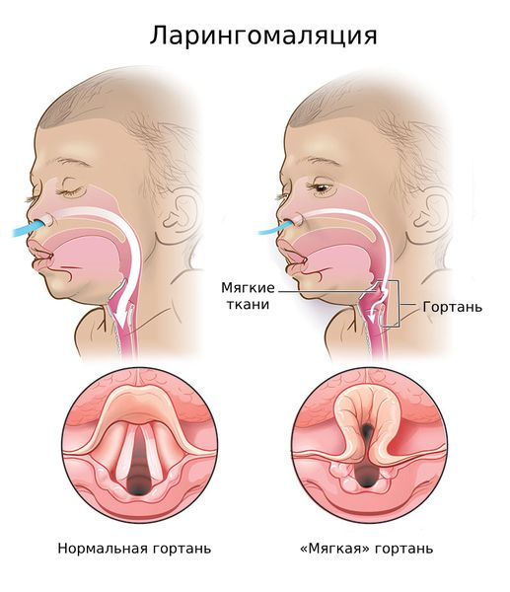

**ПРИЧИНЫ ЛАРИНГОМАЛЯЦИИ**

Этиология заболевания до конца не изучена. Встречаются, как врожденные, так и приобретенные формы патологии.

**Теории**

**Дизэмбриогенетическая.** Ларингомаляцию рассматривают как отдельный синдром с аутосомно-доминантным типом наследования. Также она может сочетаться со структурными перестройками хромосом (делецией 2q37, дупликацией 22q11 и т. д.) и моногенными синдромами (Пьера-Робена, Ди Джорджи Маршалла-Смита, CHARGE). Доказано влияние тератогенных факторов на возникновение нозологии.

**Нейрогенной дисфункции.** Нарушение функционирования моторных волокон верхнего гортанного или возвратного нерва приводит к слабости мышечного аппарата гортани. В некоторых случаях развитие ларингомаляции связано с присутствующими у ребенка нейромиогенными изменениями структуры кардиального отдела желудка и нижней трети пищевода, которые проявляются гастроэзофагеальным рефлюксом.

**Механического воздействия воздуха.** Эта теория позволяет объяснить возникновение заболевания у взрослых людей. Ее суть заключается в регулярном воздействии на структуры гортани сильных потоков воздуха при интенсивном вдохе. Подобные изменения характерны для профессиональных спортсменов.Стридор, возникающий у ребенка сразу после рождения, должен вызывать подозрение на наличие ларингомаляции.

**Классификация**

**Тип 1.** Характеризуется западением при вдохе края «мягкого» отдела надгортанника в месте крепления черпаловидно-надгортанных складок и черпаловидных хрящей. При этом перекрывается вход в передние и задние отделы гортани.

**Тип 2.** Проявляется подтягиванием черпаловидных хрящей во время акта вдоха или их изначально высоким положением, вызванным укорочением черпало-надгортанной складки.

**Тип 3.** Комбинированная форма, при которой в просвет гортани одновременно западают и надгортанник, и черпаловидные хрящи.

У тех пациентов, у которых имеется только аномально развитый надгортанник, симптомы обструкции отсутствуют на первом году жизни. У новорожденных с аномалией в виде увеличенных в размере черпаловидных хрящей, выступающих в голосовую щель во время вдоха, стридор имеет тенденцию сохраняться до 2х летнего возраста.

При тяжелом нарушении функции внешнего дыхания может определяться центральный цианоз, воронкообразная деформация грудной клетки. Наличие акцента II тона над легочной артерией, расщепление II и III тона слева от грудины указывает на развитие «легочного сердца».

**Диагностика**

1. **Осмотр варача оториноларинголога.**
2. **Эндофиброларингоскопия.**
3. **Рентгенография гортани.**
4. **КТ шеи, КТ мягких тканей шеи.**

**Дифференциальная диагностика.** Проводится с параличом голосовых связок, кистами гортани, врожденным подскладочным стенозом, трахеомаляцией и сдавлением верхних дыхательных путей аномальной безымянной артерией.

Дети с ларингомаляцией имеют инспираторный стридор без признаков значительной экспираторной обструкции. Стридор может быть слышен во время кормления, когда ребенок расслаблен в положении лежа на спине при сгибании шеи. Стридор уменьшается во время сна или когда ребенок плачет. На боковой рентгенограмме на вдохе иногда выявляют пролапс черпалонадгортанной складки.

Наилучшие результаты дает осмотра гортани при прямой ларингоскопии и фибробронхоскопии.

**Лечение** не требуется, если у новорожденного нет выраженной обструкции и гипоксии. Симптомы обычно исчезают к 18-24 месяцам жизни. При выраженной обструкции верхние дыхательных путей показана трахеостомия или пластика надгортанника.

**ПОДСКЛАДОЧНАЯ ГЕМАНГИОМА.** Наиболее частая опухоль гортани.

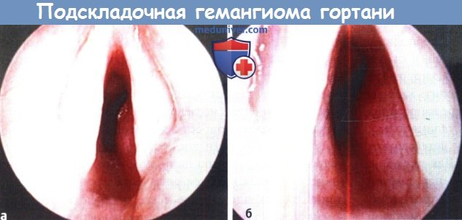

Клинические проявления стридора у большинства пациентов появляются в первые 6 месяцев, их вначале диагностируют как круп. Большинство пациентов со стридором, имеющие гемангиомы на коже, требуют обязательного эндоскопического исследования.

**Диагностика**

Подскладочное поражение вызывает ассиметричное сужение подскладочного пространства и может быть выявлено на прямой проекции рентгенограммы гортани.

1. **Фиброларингоскопия.** В подскладочном пространстве обнаруживаются характерные красноватые массы, чаще в заднебоковых отделах.
2. **Микроларингоскопия.**
3. **Бронхоскопия под общей анестезией.** Обнаруживается темно-красного цвета опухоль с ровными, гладкими краями, иногда распространяющаяся на одну из голосовых складок.

**Лечение**

Лазерную, криодеструкцию, терапию интерфероном (ИФН) и гормоны используют с умеренным успехом. В экстренных случаях применяют трахеостомию. Спонтанная регрессия подскладочной гемангиомы может развиваться в течение от нескольких месяцеву до несколшьких лет.

Консервативное лечение проводится с целью уменьшения выраженности симптомов заболевания. Наиболее часто для быстрого восстановления функции дыхания используются кортикостероиды. Дексаметазон, в первоначальной дозировке вплоть до 1/мг/кг/день обычно приводит к значительному уменьшению выраженности симптомов в течение 24-48 часов. В дальнейшем часто требуется переход на преднизолон, прием которого продолжается в течение нескольких недель. Также размер опухоли уменьшается после введения кортикостероидов непосредственно в ее толщу.

**Новым методом лечения**, зарекомендовавшим свою эффективность у многих детей, которым в прошлом потребовался бы длительный прием кортикостероидов, является применение **пропранолола**. Прием препарата в дозировке 3 мг/кг/день, разделенной на три приема, приводит к быстрому, в течение 24-48 часов, уменьшению размеров гемангиом и улучшению функции дыхания. Низкие дозы пропранолола переносятся хорошо, риск развития системных побочных реакций (транзиторной гипогликемии, бронхоспазма) минимален. Из-за этого пропранолол стал препаратом выбора у детей с гемангиомами подскладочного пространства и других отделов дыхательных путей.

**ЮВЕНИЛЬНЫЙ ПАПИЛЛОМАТОЗ ГОРТАНИ.** Доброкачественные опухоли, которые вызывает вирус папилломы человека.

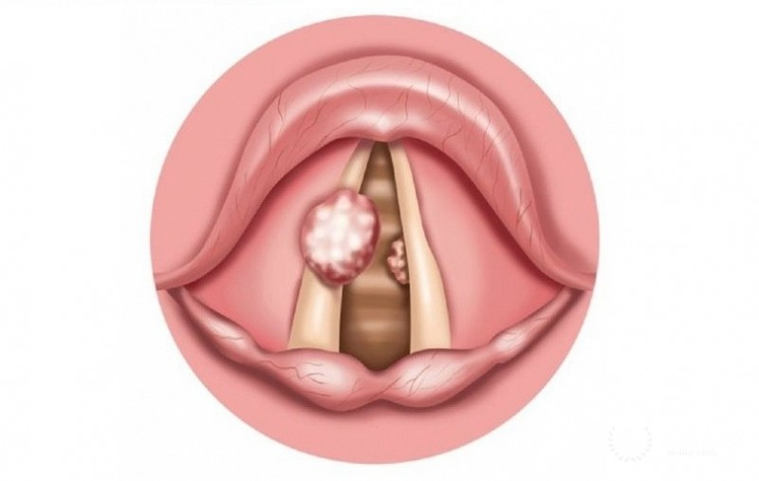

Патологические изменения слизистой запускаются после внедрения папилломавируса в клетки базального слоя. Фрагменты вируса проникают в ядро эпителиальной клетки, где высвобождают свой вирусный геном, начинают синтезировать вирусную ДНК и белки. Репликация вируса изменяет нормальные процессы дифференцировки и пролиферации эпителия. Онкобелки ВПЧ Е6 и Е7, подавляя активность противоопухолевых генов, способствуют пролиферации инфицированных вирусом клеток. Это сопровождается появлением на слизистой гортани папилломатозных разрастаний.

**Классификация**

- аргессивный (более 10 попыток удаления папиллом либо свыше 3-х операций за последний год, переход папилломатоза на подголосовую полость)

- неагрессивный

- ограниченный – локализация папиллом односторонняя; голосовая щель перекрыта менее чем на 1/3;

- распространенный – папилломатоз одно- или двусторонний; голосовая щель закрыта на 2/3;

- облитерирующий – выраженный стеноз гортани.

Заражение ребенка может происходить при рождении от матери, страдающей остроконечными кандиломами.

Первые симптомы, такие как охриплость голоса, афония, возникают в 2-3 летнем возрасте.

**Диагностика**

1. **Эндоскопия гортани.** Прямая и непрямая ларингоскопия, фиброларингоскопия, видеостробоскопия. Обнаруживаются единичные папилломы или сливные разрастания («петушиный гребень») белесого или красноватого цвета. При эндоскопическом исследовании выполняется биопсия образований.
2. **Рентгенография гортани и трахеи.**
3. **КТ или МРТ гортани.**
4. **Лабораторное выявление ВПЧ** с помощью ПЦР-диагностики или флуоресцентной гибридизации, расширенная иммунограмма, фенотипирование лимфоцитов, оценка интерферонового статуса.
5. **Гистологическое исследование биоптата.**

**Лечение**

**Медикаментозное лечение:** интерферонотерапия, иммуномодулирующая терапия (применение гранулоцитарного колониестимулирующего фактора, Т-активина, лонгидазы. Использование иммунопротекторов дополняется антиоксидантной терапией витаминами С, Е.), противоопухолевая терапия.

**Хирургическое лечение:** криохирургия, ультразвуковая дезинтеграция, лазерная микрохирургия, холодноплазменная аблация.

**РАЗДЕЛ 2. ПОРОКИ РАЗВИТИЯ ГРУДНОЙ КЛЕТКИ, ПЛЕВРЫ**

Врожденная деформация грудной клетки может диагностироваться в течении первого года жизни малыша или же позднее. Чаще всего подобные изменения выявляются в периоды активного роста ребенка: в 5—6, 8—10, 13—15 лет. Но если изначально они маловыраженные, то по мере роста скелета прогрессируют, повышая вероятность развития осложнений. Но если в детском возрасте лечение не было проведено, врожденная деформация сохраняется и может быть скорректирована уже у взрослых. К их числу относятся: воронкообразная; килевидная; комбинированная деформация; более редкие пороки развития, вызывающие вторичное искривление ребер, грудины.

**ВОРОНКООБРАЗНАЯ ДЕФОРМАЦИЯ.** Это распространенная деформация грудины, при которой происходит ее западение, смещение относительно нормального анатомического положения.

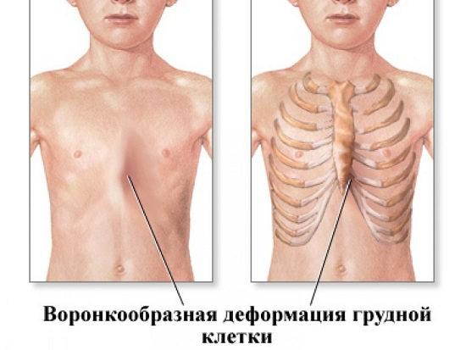

Воронкообразная деформация грудной клетки заключается в проваливании грудины и передней грудной стенки внутрь. На фоне этого формируется углубление в груди разного размера, формы и глубины.

В четверти случаев она имеет наследственный характер, что позволяет предполагать генетически обусловленные изменения в структуре хрящей, дисплазию соединительной ткани. Также она нередко диагностируется у пациентов с синдромом Морфана, нейрофиброматозом.

При этом мальчики в 6 раз чаще, чем девочки страдают от этой патологии.

**В зависимости от формы и глубины впадины различают следующие типы деформации:**

- **чашеобразный** – в большинстве случаев симметричный локальный дефект, который в основном встречается в нижней части грудины;

- **блюдцеобразный** – крупное по площади западение, растянутое по всей передней поверхности грудной клетки (может быть симметричным или асимметричным);

- **поперечный** – дефект имеет преимущественно горизонтальную направленность и зачастую находится ниже грудины;

- **эксцентричный** – углубление локализуется слева или справа от срединной линии тела;

- **Гранд-Каньон** – глубокий дефект в виде канала, сопряженный с высоким риском развития осложнений.

Выраженность отклонений от нормы зависит от степени изменений. У малышей раннего возраста внешние проявления, как правило, малозаметны. Можно обратить внимание на проваливание ребер и грудины в момент вдоха. Но с течением времени углубление склонно увеличиваться, особенно в периоды активного роста скелета. Это протекает с появлением болей в груди, затруднений дыхания, одышки. Изменения могут становиться причиной замедления физического развития, возникновения других расстройств. Если не провести лечение патологии в детском возрасте, она фиксируется и отравляет жизнь человеку уже во взрослой жизни.

**КИЛЕВИДНАЯ ДЕФОРМАЦИЯ.** Это деформация, при которой передняя часть грудной клетки выступает вперед, напоминая киль лодки.

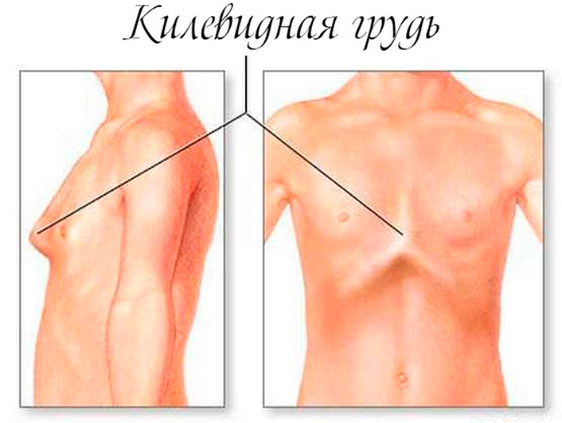

Происходит формирование в области грудины выступа в виде киля, выдающегося наружу на разное расстояние. Это происходит на фоне чрезмерного разрастания реберных хрящей (чаще 5—7 ребер) и создает существенный косметический дефект. В отличие от воронкообразной деформации, это сопряжено с увеличением объема грудной клетки, особенно в переднезаднем направлении. Поэтому органы не сдавливаются, а напротив получают чрезмерную свободу. В результате часто наблюдается смещение сердца, растяжение фиксирующих его тканей. На фоне этого оно приобретает каплеобразную форму. Подобные изменения так же сказываются на его функции. Поэтому могут наблюдаться одышка, повышенная утомляемость, учащение сердцебиения, особенно на фоне физических нагрузок. Иногда это сопровождается развитием бронхиальной астмы. Но эти изменения не настолько существенны, как при воронкообразной деформации.

**СИНДРОМ ПОЛАНДА.** Врожденный порок, заключающийся в недоразвитии грудной стенки. При нем наблюдается отсутствие большой, малой грудной мышцы, ребер, отсутствие или недоразвитие ребер, молочных желез. Иногда это сопровождается искажениями формы руки или кисти. Он в 3 раза чаще диагностируется у мальчиков.



Причины развития синдрома Поланда еще точно не установлены. Но имеющиеся отклонения от нормы провоцируют искажение формы грудной клетки. Это вызывает косметический дефект разной выраженности. Иногда подобное сопровождается выбуханием легкого при кашле или плаче, дыхательными нарушениями. При серьезных отклонениях от нормы со стороны мышечного корсета переносимость физических нагрузок ухудшается.

**ВРОЖДЕННАЯ РАСЩЕЛИНА ГРУДИНЫ.** Расщелина грудины может быть полной или частичной. Второй вариант порока развития встречается гораздо чаще. Подобное не сопровождается выраженными симптомами, кроме эстетического недостатка, но создает угрозу для жизни ребенка. Только в отдельных случаях у пациентов с таким пороком наблюдаются респираторные нарушения. Они обусловлены парадоксальными движениями грудины. Расщепление грудины, призванной выполнять защитную функцию, приводит к тому, что сердце и/или крупные магистральные сосуды оказываются непосредственно под поверхностью кожи. Поэтому они могут быть легко травмированы.

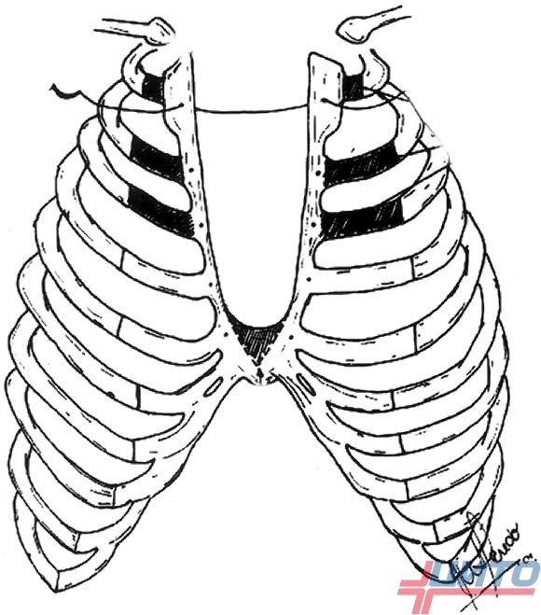

**СИНДРОМ КУРРАРИНО-СИЛЬВЕРМАНА.**  Это очень редкая патология, обусловленная преждевременным закрытием зон роста грудины. В результате наблюдается формирование самых сложных деформаций, так как грудина прекращает расти, когда остальные части скелета продолжают свой рост. Она искривляется в разных плоскостях и нескольких местах одновременно. Внешне это проявляется образованием выпирающей борозды в верхней части и вогнутости в средней и нижней трети. Нарушение приводит к искривлению позвоночного столба: кифозу или кифосколиозу. Иногда синдром Куррарино-Сильвермана сочетается с врожденными пороками сердца.

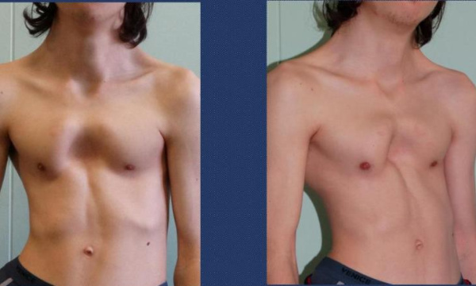

**ДИАФРАГМАЛЬНЫЕ ГРЫЖИ.** Под диафрагмальной грыжей следует понимать перемещение органов брюшной полости в грудную через естественное или патологическое отверстие в грудобрюшной перегородке.

В отличие от грыж других локализаций, диафрагмальная грыжа не всегда содержит весь комплекс таких обязательных компонентов, как грыжевой мешок, грыжевые ворота.

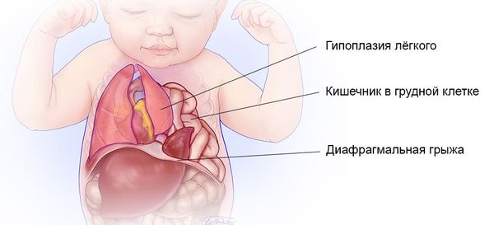

У детей в основном отмечают врожденные диафрагмальные грыжи. Недоразвитие мышц в отдельных участках грудобрюшной перегородки приводит к возникновению грыж с мешком, стенки которого состоят из серозных покровов - брюшного и плевральных листков. Такие грыжи являются истинными. При ложных грыжах имеется сквозное отверстие в диафрагме, которое образуется или в результате недоразвития плевроперитонеальной перепонки, или из-за разрыва ее вследствие перерастяжения.

Механизм образования травматической диафрагмальной грыжи несложен. К разрыву диафрагмы ведет, резкое повышение внутрибрюшного давления, которое может наступить при тяжелых закрытых повреждениях грудной клетки, живота и таза.

**По происхождению и локализации диафрагмальные грыжи следует разделять следующим образом.**

﻿﻿**Врожденные грыжи:**

﻿﻿- диафрагмально-плевральные (ложные и истинные);

﻿﻿- парастернальные (истинные);

﻿﻿- френоперикардиальные (истинные);

﻿﻿- пищеводного отверстия (истинные).

﻿﻿**Приобретенные грыжи** - травматические (ложные).

**ДИАФРАГМАЛЬНО-ПЛЕВРАЛЬНЫЕ ГРЫЖИ** могут быть как истинными, так и ложными. Часто они бывают левосторонними. Ложные грыжи справа наблюдают очень редко. Истинные грыжи могут занимать ограниченную часть диафрагмы, но бывают значительных размеров и полными.

При ложных грыжах дефект в диафрагме чаще всего щелевидный и располагается в реберно-позвоночном отделе (**грыжа Бохдалека**). Вследствие отсутствия грыжевого мешка при этих видах диафрагмальных грыж органы брюшной полости перемещаются в грудную полость без ограничения, что чаще приводит к синдрому грудного напряжения. При диафрагмально-плевральных грыжах часто отмечают недоразвитие легких, пороки сердца, ЦЕС и желудочно-кишечного тракта.

Выявляется во время беременности при плановом УЗИ скрининге 2-го или 3-го триместра. С помощью ультразвуковой визуализации определяют сдавление и смещение сердца плода, недоразвитие легких, наличие в грудной полости анэхогенных структур – желудка, петель тонкого кишечника. У некоторых детей диафрагмальная грыжа дополняется перемещением селезенки и части печени в грудную полость. Косвенным признаком порока считается многоводие.

При сочетании грыжи с другими аномалиями возможна остановка внутриутробного развития, самопроизвольное прерывание беременности на разных сроках, мертворождение. Если ребенок рождается живым, у него проявляются нарушения всех физиологических функций. На первое место выходят признаки дыхательной недостаточности: одышка или угнетение дыхания, экспираторные шумы («хрюкающий выдох»), приступы апноэ, синюшность кожного покрова.

Общее состояние новорожденных оценивается как тяжелое. Помимо респираторных расстройств, определяется гипорефлексия, снижение мышечного тонуса, бедность и вялость движений. Нарушения работы сердца представлены низкой лабильностью сердечного ритма, глухостью тонов и наличием систолических шумов при аускультации. При перемещении значительного объема органов в грудную клетку наблюдается западение живота.

В 30% случаев диафрагмальные грыжи сопровождаются другими аномалиями развития: дефекты межжелудочковой и межпредсердной перегородок, транспозиция магистральных сосудов, синдром гипоплазии левых отделов сердца. Зачастую определяют аномалии центральной нервной системы, пороки развития почек и мочевыводящих путей.

**Диагностика**

Обнаружение структурных аномалий при **ультразвуковом исследовании беременности** – достаточное основание для постановки диагноза врожденной диафрагмальной грыжи.

Дополнительно в **антенатальном периоде** назначают **амниоцентез** или кордоцентез, чтобы провести генетическое тестирование и определить наследственные заболевания, для которых характерно формирование ВДГ.

Для обследования ребенка **после рождения** используются следующие методы:

1. **ЭхоКГ.** Эхокардиография проводится для оценки степени сопротивления легочных сосудов, изучения функции левого и правого желудочков, выявления пороков сердца. Первое УЗИ выполняют в течение 2-х суток после рождения ребенка, повторное – на 2-3 неделе жизни. Для уточнения функции сердца назначают ЭКГ.
2. **Ультразвуковое исследование.** УЗИ брюшной полости проводят, чтобы определить степень смещения внутренних органов, наличие сопутствующих врожденных пороков мочевыделительной системы. При неврологической симптоматике необходима нейросонография, по результатам которой определяют аномалии и перинатальные поражения ЦНС.
3. **Лабораторное исследование.** Стандартный комплекс включает развернутый клинический анализ крови, биохимическое исследование с определением уровня глюкозы, печеночных ферментов, электролитов. По показаниям выполняется коагулограмма, исследование газового состава крови.

**Лечение**

**В антенатальном периоде**

При выраженной легочной гипоплазии и индексе LHR менее 27% рекомендована фетальная операция – **эндолюминальная окклюзия трахеи плода (FETO)**. Ее выполняют на сроке 26-28 недель с помощью небольшого фетоскопа. Во время хирургического вмешательства устанавливают баллон в дыхательных путях, чтобы снизить компрессию легких органами живота. Конструкция удаляется на 34-й неделе гестации. Ряд исследований показывают, что такая операция повышает выживаемость в 3-4 раза.

**В постнатальном периоде**

Неотложная помощь начинается с момента рождения ребенка. В родильном зале проводится интубация трахеи для перевода на режим искусственной вентиляции легких. Затем устанавливается желудочный зонд для эвакуации содержимого, проводятся стандартные лечебные мероприятия для стабилизации показателей гемодинамики. Хороший эффект при дыхательной недостаточности показывает экстракорпоральная мембранная оксигенация (ЭКМО).

При гипоперфузии тканей и склонности к гипотензии показана медикаментозная поддержка: введение кристаллоидных растворов, инотропных препаратов, глюкокортикостероидов. Коррекция легочной гипертензии проводится с помощью оксида азота, простагландина Е1, сосудорасширяющих препаратов. Лечение выполняется в условиях постоянного мониторинга витальных функций и корректируется с учетом текущих показателей. Вопрос о возможности и необходимости проведения хирургического вмешательства решается в первые сутки после рождения. Операция необходима для закрытия дефекта в диафрагме, восстановления физиологического положения органов. Небольшие щели ушивают, крупные дефекты закрывают синтетическим материалом, формируя «протез» диафрагмы. В дальнейшем ребенку потребуется повторная операция для замены синтетического материала на протез большего размера.

**ПАРАСТЕРНАЛЬНЫЕ ГРЫЖИ.** Различают загрудинные и загудино-реберные (**щель Ларрея**) грыжи. Рад авторов левостороннюю грыжу называют грыжей Ларрея, а правостороннюю - **грыжей Морганьи**.

**Френоперикардиальные грыжи** - ложные, обусловлены дефектом в сухожильной части диафрагмы и прилежащем к нему отделе перикарда. Через дефект органы брюшной полости могут непосредственно смещаться в полость перикарда, и наоборот, сердце может частично вывихиваться через дефект в брюшную полость.

**ГРЫЖИ ПИЩЕВОДНОГО ОТВЕРСТИЯ ДИАФРАГМЫ** всегда относят к истинным и разделяют на две большие группы: параэзофагеальные и эзофагеальные. Для параэзофагеальных характерно смещение желудка вверх рядом с пищеводом. При эзофагеальных пищеводно-желудочный переход располагается выше уровня диафрагмы. При этом степень смещения желудка может быть разной и даже меняться в зависимости от положения ребенка и объема заполнения желудка.

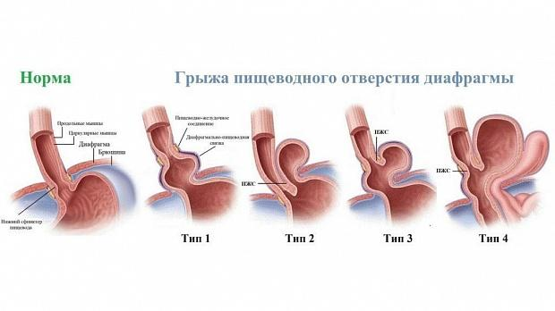

**Клиническая картина.** Каждый вид диафрагмальных грыж имеет довольно специфическую симптоматологию, хотя можно выделить два ведущих комплекса симптомов:

﻿﻿- **сердечно-легочные нарушения**, отмечаемые при диафрагмально-плевральных грыжах, сопровождающихся внутригрудным напряжением;

﻿﻿- **желудочно-пищеводный рефлюкс** - при грыжах пищеводного отверстия диафрагмы.

Симптомы ложных диафрагмально-плевральных грыж в основном обусловлены степенью сдавления органов грудной полости.

Ложные диафрагмальные грыжи чаще, чем истинные, приводят к выраженному компрессионному синдрому: цианозу, одышке и другим признакам гипоксии, асимметрии грудной клетки с ее выбуханием на стороне поражения. Живот за счет переместившихся в грудную полость органов часто выглядит запавшим и имеет ладьевидную форму. **Перкуторно** над соответствующей половиной грудной клетки определяют тимпанит, при **аускультации** - резкое ослабление дыхания. Сердечные тоны (при левосторонней грыже) слева почти не определяются, справа - громкие, ясные, что свидетельствует о смещении сердца в здоровую сторону (декстропозиция). Ухудшение состояния больных при кормлении обычно зависит от переполнения содержимым желудка и петель кишечника, находящихся в грудной полости. В отличие от ложных грыж этой локализации, у детей значительно реже отмечают симптомы, связанные с ущемлением петель кишечника, и признаки кишечной непроходимости. Аускультация и перкуссия выявляют некоторое ослабление дыхания и тимпанит на стороне поражения.

**При парастернальных грыжах** симптомы не выражены и непостоянны, чаще диагностируют у детей ясельного и школьного возраста, когда они начинают жаловаться на болезненные, неприятные ощущения в эпигастральной области. Иногда бывает тошнота и даже рвота.

Респираторные и сердечно-сосудистые нарушения при этом виде грыж нехарактерны. Почти в половине всех случаев дети жалоб не предъявляют. **Методом перкуссии и аускультации** удается определить в этой зоне тимпанит и ослабление сердечных тонов.

Ведущими симптомами в клинической картине френоперикардиальных грыж считают цианоз, одышку, беспокойство, рвоту.

Возникают эти симптомы в результате нарушения сердечной деятельности, вызванной смещением в полость перикарда петель кишечника и развитием частичной тампонады сердца. Признаки заболевания чаще возникают в первые недели и месяцы жизни.

При осмотре, особенно у детей в возрасте старше 1-2 лет, определяют деформации грудной клетки в виде выбухания со сглаживанием межреберных промежутков на стороне поражения. Возможна асимметрия живота с втяжением в области левого подреберья. Наблюдают исчезновение абсолютной или даже относительной сердечной тупости, определяют тимпанит, сердечные тоны приглушены, часто смещены. При ретроградных френоперикардиальных грыжах, когда присутствует пролабирование сердца через имеющийся дефект, отмечают сердечно-сосудистые нарушения.

Симптоматика грыж пищеводного отверстия диафрагмы в основном обусловлена наличием желудочно-пищеводного рефлюкса, возникающего в результате нарушения функции кардиального отдела пищевода.

У детей симптомы заболевания в большинстве случаев появляются рано, почти у половины - в возрасте до 1 года.

Если у взрослых основными жалобами считают боль и изжогу, то у детей ведущие признаки - **рвота и геморрагический синдром**. Рвоту отмечают почти у 90% больных. Она связана с приемом пищи и, как правило, не поддается консервативным методам лечения. Геморрагический синдром в виде кровавой рвоты, мелены или примеси скрытой крови в кале и анемии наблюдают у детей почти в 50% случаев. Ведущей причиной нарушений служит пептический эзофагит, возникающий в результате постоянного забрасывания в пищевод кислого желудочного содержимого. Дети старшего возраста жалуются преимущественно на боли в эпигастральной области, которые возникают после еды в положении лежа или при наклоне туловища, что способствует затеканию желудочного содержимого в пищевод.

**ПАРАЭЗОФАГЕАЛЬНЫЕ ГРЫЖИ** пищеводного отверстия диафрагмы у половины больных протекают бессимптомно. В остальных случаях симптомы обусловлены либо наличием желудочно-пищеводного рефлюкса, либо связаны с давлением перемещенного желудка на органы средостения (боли, респираторные нарушения, цианоз).

У **детей травматические диафрагмальные грыжи** встречают крайне редко. Причиной бывают или тяжелые транспортные повреждения, или падение с высоты. Эти грыжи, как правило, ложные.

Механизм разрыва - сочетание резкого напряжения и значительного повышения внутрибрюшного давления. При повреждении таза во время падения в результате противоудара также возможен разрыв диафрагмы. Клинические проявления связаны с шоком, ДН и СН.

**Диагностика**

Ренттенологическое исследование. Для диафрагмально-плевральных грыж характерны кольцевые просветления над всей левой половиной грудной клетки, которые обычно имеют пятнистый рисунок; прозрачность этих полостей более выражена к периферии. Смещение органов средостения и сердца зависит от количества кишечных петель, пролабировавших в грудную полость. При истинных грыжах удается проследить верхний контур грыжевого мешка, отграничивающий пролабированные петли кишечника в грудной полости.

Если состояние больного позволяет и имеются трудности в дифференциальной диагностике с такими заболеваниями, как поликистоз легкого или ограниченный пневмоторакс, следует провести **контрастирование желудочно-кишечного тракта бария сульфатом**. Иногда бывает достаточно катетеризации желудка, которая, в том числе в данном случае, дает лечебный эффект (декомпрессия желудка). При расположении истинной грыжи справа обычно ее содержимым является часть печени, поэтому рентгенологически тень грыжевого выпячивания будет иметь плотную интенсивность, сливающуюся в нижних отделах с основной тенью печени, а верхний контур грыжи будет сферическим, то есть создается впечатление наличия плотной округлой опухоли легкого, примыкающей к диафрагме.

**Для дифференциальной диагностики** могут быть использованы КТ и диагностический пневмоперитонеум, при котором воздух накапливается в грыжевом мешке, что позволяет отличить грыжу от других образований. При парастернальной грыже диафрагмы выявляют тень полуовальной или грушевидной формы с крупноячеистыми кольцевидными просветлениями, проецирующимися на тень сердца в прямой проекции. В боковой проекции тень грыжи как бы вклинивается между тенью сердца и передней грудной стенкой. Для установления содержимого парастернальных грыж проводят **рентгеноконтрастное исследование желудочно-кишечного тракта с бария сульфатом.** Лучше начинать с **ирригографии**, так как чаще всего содержимым грыжи служит поперечная ободочная кишка.

Рентгенографическая картина грыж пищеводного отверстия диафрагмы зависит от их формы. При параэзофагеальных грыжах в грудной полости справа или слева от срединной линии определяют полость с уровнем жидкости, при этом газовый пузырь желудка, находящийся в брюшной полости, уменьшен или отсутствует. Контрастное исследование с бария сульфатом выявляет желудок типа песочных часов, верхний отдел которого располагается в грудной полости, а нижний - в брюшной, причем бария сульфат может переливаться из одного отдела желудка в другой. Эзофагеальную грыжу, как правило, удается обнаружить лишь при контрастировании желудочно-кишечного тракта.

**Лечение** хирургическое.